Macarrones y queso en sartén

Rinde: 12 porciones (1/2 taza por porción)
Tiempo de preparación: 5 minutos
Tiempo de cocción: 25 minutos

Ingredientes
3 cucharadas de mantequilla
½ cebolla grande picada
3 tazas de espinaca fresca picada fina o ¾ taza de espinaca congelada picada (descongelada y escurrida)
2 cucharadas de harina común
3 ½ tazas de leche*
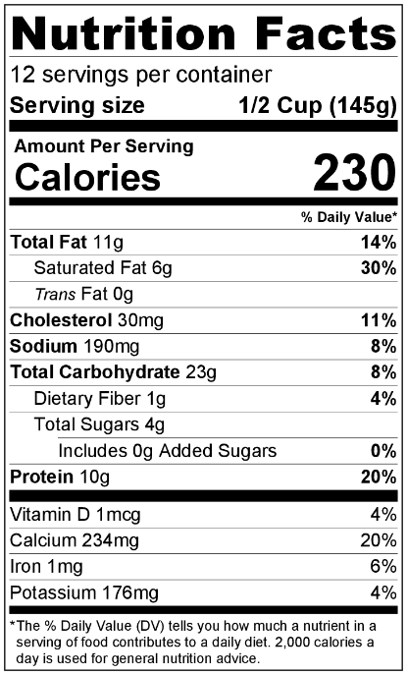
¾ taza de agua*
2 ½ tazas de macarrones (codo) sin cocinar
8 onzas de queso cheddar rallado (2 tazas de queso rallado)

Preparación
- Lavar la espinaca (si utiliza espinaca fresca).
- Reunir, picar, rallar y medir todos los ingredientes antes de comenzar a preparar la receta.
- Derretir la mantequilla en una sartén grande a fuego medio.
- Agregar la cebolla y cocinar durante 2 minutos. Agregar la espinaca y cocinar durante 2 minutos o hasta que esté tierna.
- Agregar la harina y cocinar durante 1 minuto, revolviendo constantemente.
- Agregar la leche y el agua, revolviendo frecuentemente. Dejar hervir y luego bajar el fuego.
- Agregar los macarrones sin cocinar. Si el líquido no cubre totalmente los macarrones, agregar agua hasta cubrirlos.
- Tapar y dejar hervir a fuego lento durante 8 a 9 minutos, revolviendo ocasionalmente. La mezcla se espesará a medida que se cocina a fuego lento.
- Retirar del fuego cuando los macarrones estén tiernos.
- Agregar el queso rallado y revolver. Cubrir la sartén y dejar reposar 5 minutos antes de servir.
- Refrigerar las sobras dentro de las 2 horas. Consumir dentro de los siguientes 3 a 5 días.

*A altitudes de 3.000 pies o más: Para más de 5.000 pies utilizar 3 tazas de leche y ½ taza de agua en lugar de las cantidades indicadas anteriormente.

¡Sea creativo! Prepare con pasta integral. Sustituya la espinaca por otros vegetales como chícharos o zanahorias.

